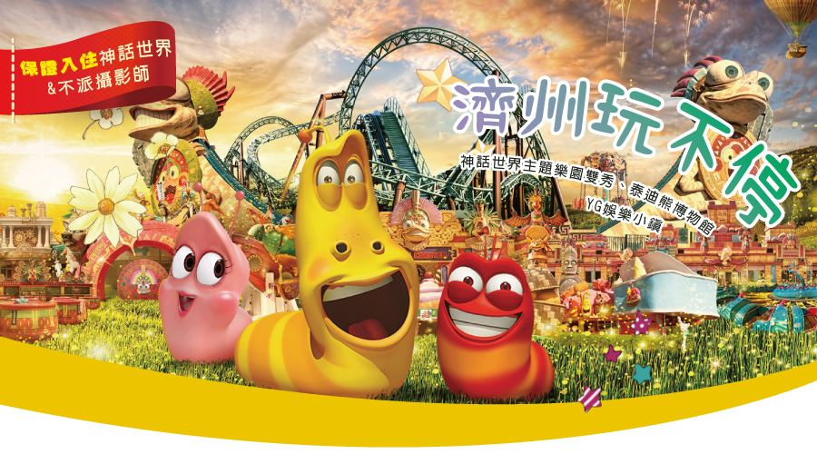
行程特色
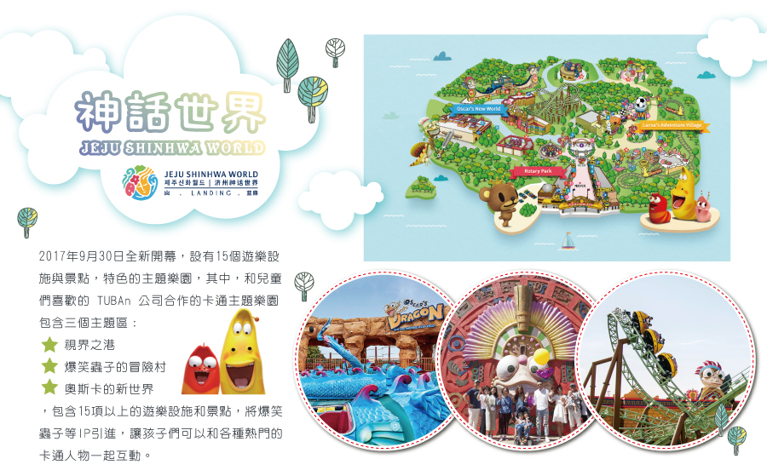
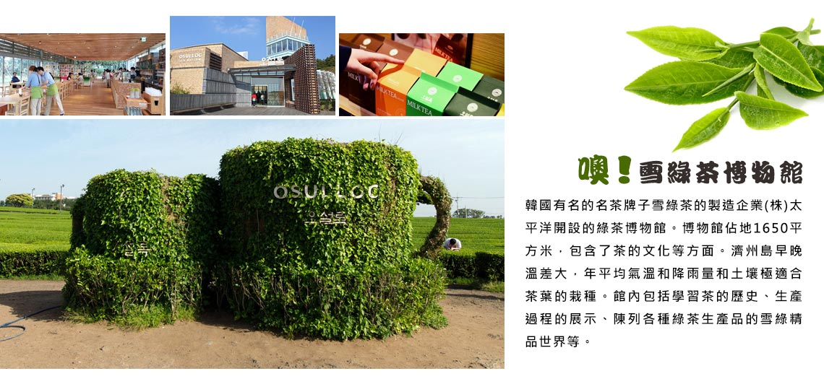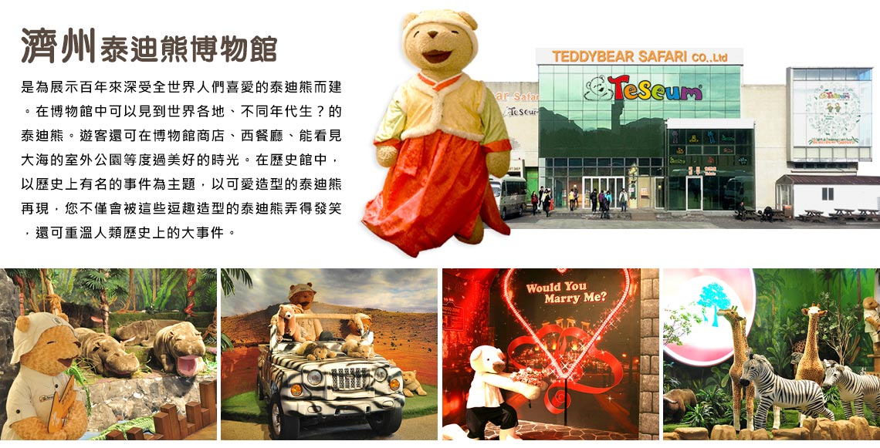
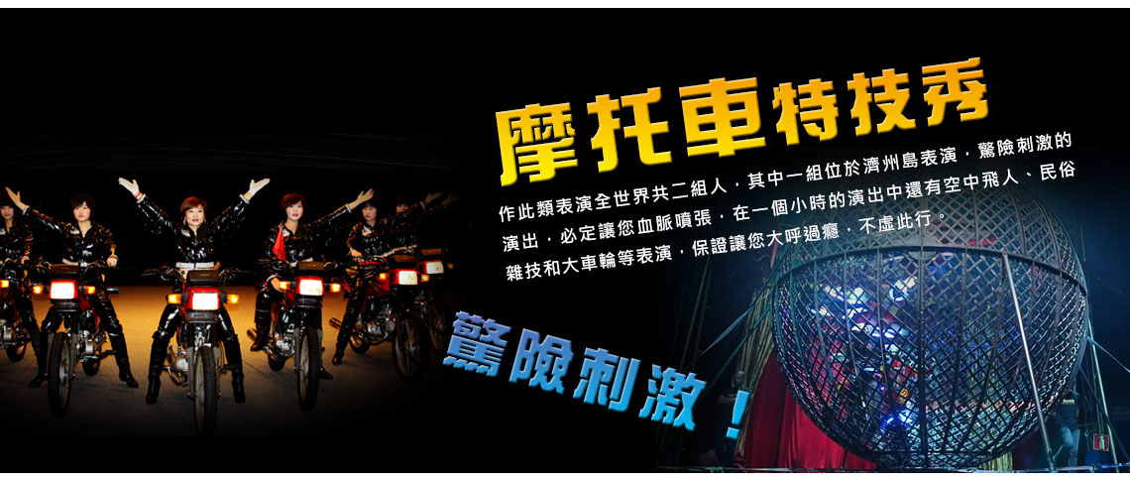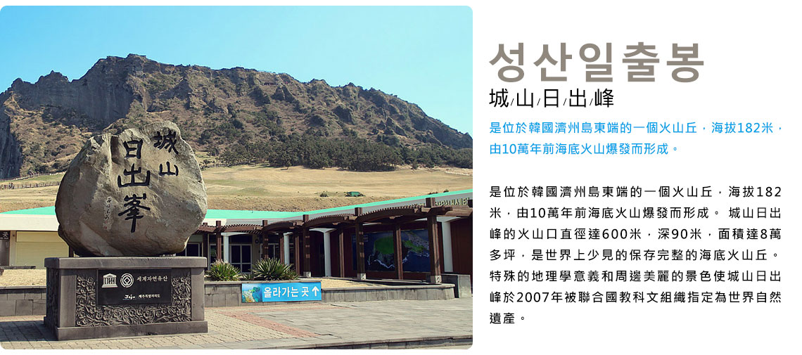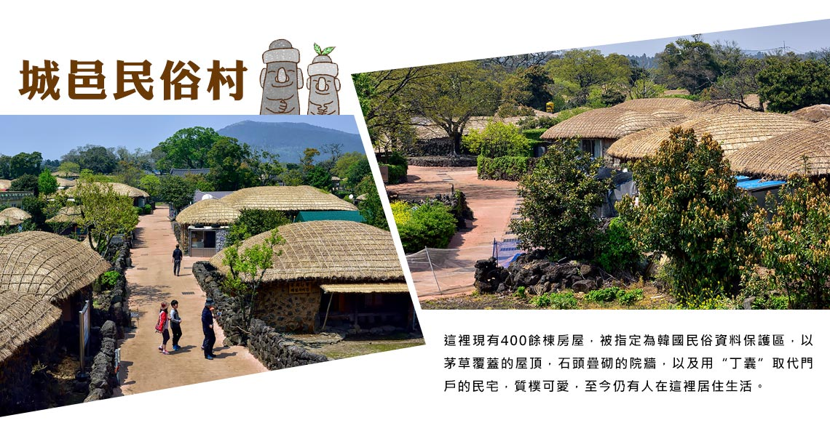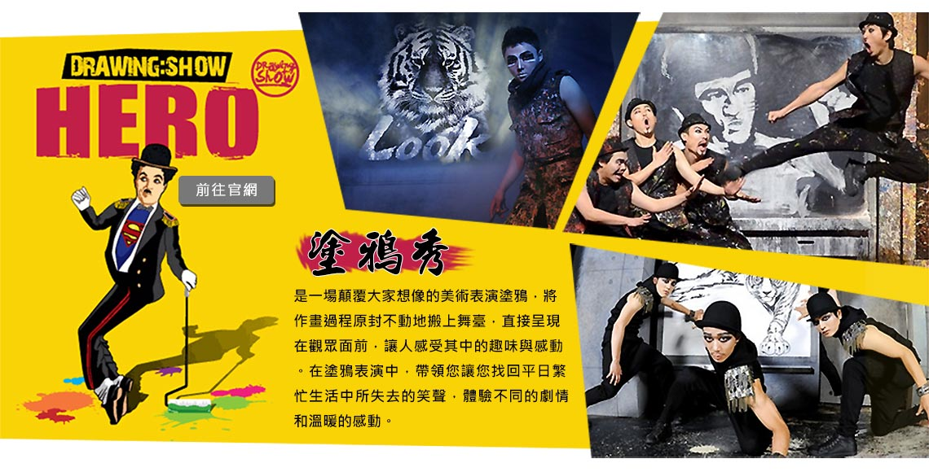
 | 航空公司 | 航班號碼 | 起訖城市 | 飛行時間
去程 | 台灣虎航 | IT654 | 桃園/濟州(TPE-CJU) | 06:25~10:05
回程 | 台灣虎航 | IT655 | 濟州/桃園(CJU-TPE) | 10:30~11:20
3/25號起↓
 | 航空公司 | 航班號碼 | 起訖城市 | 飛行時間
去程 | 台灣虎航 | IT654 | 桃園/濟州(TPE-CJU) | 06:40~09:35 | W2.5.6飛
 | 台灣虎航 | IT654 | 桃園/濟州(TPE-CJU) | 07:10~10:05 | W3飛
回程 | 台灣虎航 | IT655 | 濟州/桃園(CJU-TPE) | 10:30~11:35 | W2.5.6飛
 | 台灣虎航 | IT655 | 濟州/桃園(CJU-TPE) | 11:00~12:05 | W3飛

行程內容
第  1  天 | 桃園→濟州島→龍頭岩→噢!雪綠茶博物館→摩托車特技秀→TESEUM泰迪熊博物館→天帝淵瀑布(仙臨橋、五福泉、天帝樓)→神話世界綜合渡假區  【噢雪綠茶博物館】韓國有名的名茶牌子雪綠茶的製造企業(株)太平洋開設的綠茶博物館。博物館佔地1650平方米，包含了茶的文化等方面。濟州島早晚溫差大，年平均氣溫和降雨量和土壤極適合茶葉的栽種。館內包括學習茶的歷史、生產過程的展示、陳列各種綠茶生產品的雪綠精品世界等。  【天帝淵瀑布】位於如美地植物園下方的天帝淵溪谷上架有一座華麗的仙臨橋，在這座橋上可觀賞濟州島最大的瀑布。銀色的水流從亞熱帶林木綠蔭中傾瀉而下，是少見的三段式瀑布。第一段和第二段瀑布為同一方向可在近，處外觀看。第三段瀑布位於溪谷下游，必須步行下達深谷底處方可一窺其貌，谷底清幽景色怡人，瀑布水絲隨風拂面。  【摩托車特技秀】作此類表演全世界共二組人，其中一組位於濟州島表演，驚險刺激的演出，必定讓您血脈噴張，在一個小時的演出中還有空中飛人、民俗雜技和大車輪等表演，保證讓您大呼過癮，不虛此行。※註：若遇秀休館或滿座，行程將作先後順序調整，不便之處敬請見諒！  【龍頭岩】彷彿神話傳說中的一條巨龍，傳說中一條巨蛇盼望成龍，竟偷走了漢拏山神的珍珠，遭山神發現而變為石頭。  【泰迪熊博物館】是為展示百年來深受全世界人們喜愛的泰迪熊而建。在博物館中可以見到世界各地、不同年代生?的泰迪熊。遊客還可在博物館商店、西餐廳、能看見大海的室外公園等度過美好的時光。在歷史館中，以歷史上有名的事件為主題，以可愛造型的泰迪熊再現，您不僅會被這些逗趣造型的泰迪熊弄得發笑，還可重溫人類歷史上的大事件。
第  1  天 | 早餐：敬請自理 中餐：人蔘雞+百歲麵線+人蔘酒+季節小菜 晚餐：風車雞海鮮火鍋+季節小菜
第  1  天 | 住宿： 神話世界藍鼎酒店 或 神話世界萬豪酒店 或同級
第  2  天 | 神話世界主題樂園(門票+自由卷)→權志龍G-Dragon設計~YG娛樂小鎮→神話商業美食街→免稅店(美食大探索+購物樂)→賭場體驗  【賭場】內有吃角子老虎、21點、百家樂、俄羅斯輪盤…等等；您可下場一試自己的好手氣。去完賭場後再去逛一下。註：未滿18歲無法進入賭場。  【神話世界主題樂園】2017年9月30日全新開幕，設有15個遊樂設施與景點，特色的主題樂園，其中，和兒童們喜歡的 TUBAn 公司合作的卡通主題樂園包含三個主題區，分別為「視界之港」，「爆笑蟲子的冒險村」，「奧斯卡的新世界」等三個主題，包含15項以上的遊樂設施和景點，將爆笑蟲子等IP引進，讓孩子們可以和各種熱門的卡通人物一起互動。  【YG娛樂小鎮】權志龍G-Dragon全程參予規劃與設計，呈現激動人心的韓流歌舞演藝，讓遊客輕鬆享受最 IN 的韓流文化和視聽盛宴。小鎮內獨有的明星精品店及招牌美食，讓遊客在品嘗美味、暢享購物的同時，還能感受明星偶像的超級魅力。【GD CAFE咖啡廳】充分展現GD時尚風格品牌。【GD BOWLING CLUB】融合時尚酒吧和休閒空間，無論潮流一族或是家族度假，均可盡情享受快樂。  【神話商業美食街】將是濟州島第一個將時尚名品購物和超級美食完美結合的大型商業街區，有彙聚國際一線奢侈品牌的免稅店，還有各種頂級餐廳供應的全球特色美食，更有全天候上演各種異國風情的趣味體驗活動，真正讓濟州島成為不夜之城。
第  2  天 | 早餐：酒店內早餐 中餐：方便遊玩敬請自理 晚餐：方便遊玩敬請自理
第  2  天 | 住宿： 神話世界藍鼎酒店 或 神話世界萬豪酒店 或同級
第  3  天 | 韓國國寶~人蔘專賣中心→護肝寶專賣店→城邑民俗村(含每人一杯蜂蜜茶或五味子茶)→世界文化遺產~城山日出峰→時尚彩妝店(送精美小禮物)→生活體驗營【紫菜博物館+韓服攝影】→東門傳統市場→塗鴉秀(送精美小禮物)  【高麗人蔘專賣店】只有韓國才有的韓國國寶《高麗人蔘》之所以優其他蔘類，不僅僅是因為其品種不同於美國的西洋蔘和中國的田七蔘，更主要的是因為《高麗人蔘》生長的地理條件優良。《高麗人蔘》主要栽培耕種地區在北緯36-38度，生長期較其它國家(3-4年)長，為6年。使高麗人蔘得到充份發育。因此《高麗人蔘》的內部組織結實與細密，可長期保持《高麗人蔘》原有的香味。韓國高麗蔘經世界各大醫學院及醫學博士，多年來的研究發現，具有消除疲勞、止喘、防癌、抗癌、禦寒、防止老化、美顏防止皮膚病、保肝解酒、促進腦機能、壯陽的功能。且對糖尿病、貧血、高血壓、心臟病、胃腸不好容易感冒等症狀有不錯的效果，養身治病的功效在韓國和中國民間廣為流傳，被譽為東方靈草靈物的〝高麗人蔘〞。  【護肝專賣店】經韓國肝病研究所羅天秀博士精心研究，用高低分子分離方法，選取了對肝病機能有保健及醫療作用的高分子多糖體，能將人體內有害物質或低分子物質吸收並將排出體外，藉此減少肝臟負擔，提高肝臟再生及肝機能的效果。２０００年獲得美國、加拿大、日本、韓國等專利，並獲得韓國總統金大中優良獎。  【精裝彩妝坊】相信愛美的女性朋友們ㄧ定可以在這挑選最新款最HITO彩粧品，讓辛苦的上班族及學生族群在忙碌生活中，ㄧ樣可以打造出時尚彩妝，讓您永遠跟上時代潮流尖端。  【塗鴉秀】一場顛覆大家想像的美術表演塗鴉，將作畫過程原封不動地搬上舞臺，直接呈現在觀眾面前。不僅是韓國最初的的美術公演，也是世界首例。把美術與戲劇、音樂劇結合，約80分鐘的表演裡，演員會將作畫的過程完整呈現給觀眾。※註：若遇秀休館或滿座，行程將作先後順序調整，不便之處敬請見諒！  【東門傳統市場】1945年光復以後，濟州東門市場正式形成，是未來濟州商圈的中心地。東門市場保留著傳統市集的特點，與大型超市相比，商品種類繁多，價格低廉，且能少量購買。  【紫菜博物館】體驗親手製作紫菜博物館展示了紫菜的製作生產過程，同時設有紫菜烘烤的生產設施。紫菜開採自淡水與海水交會清凈地帶，含有大量礦物質與營養成分，屬於品質優良的高級紫菜，屬於一眾老饕們的致愛。而除了紫菜以外，博物館的裡亦設有韓國傳統文化體驗館，遊客可以在這裡試穿韓服和在不同裝飾場景前拍照留念，感受韓國傳統。  【城山日出峰】為漢拏山360個止火焰山之一，也是世界最大的突出於海岸的火山口，攀登30分鐘左右到達山頂；由此也可觀看日落，加上可以瞭望一片廣闊的牧場，美不勝收，令人嘆為觀止，遠眺這山峰綺麗景色。  【城邑民俗村】這裡現有400餘棟房屋，被指定為韓國民俗資料保護區，以茅草覆蓋的屋頂，石頭疊砌的院牆，以及用“丁囊”取代門戶的民宅，質樸可愛，至今仍有人在這裡居住生活。
第  3  天 | 早餐：濟州特產鮑魚粥 中餐：韓式烤肉吃到飽+季節小菜+季節小菜 晚餐：馬鈴薯豬骨湯+季節小菜
第  3  天 | 住宿： VALUE HOTEL 或 SUN HOTEL 或 SKY PARK 或同級
第  4  天 | 土產店→濟州島→桃園  【土產店】採購傳統韓國泡菜、海苔、泡麵、餅乾、土產等等。
第  4  天 | 早餐：酒店內早餐 中餐：敬請自理 晚餐：敬請自理
第  4  天 | 住宿： 溫暖的家 或同級
1. 本行程最低出團人數為16人以上(含)，最多為41人以下(含)，台灣地區將派遣合格領隊隨行服務。
2. 本行程限16人以上(含)，尚可包團。
3. 若有特殊餐食者，最少請於出發前三天（不含假日）告知承辨人員為您處理。
4. 本行程售價不含全程領隊、導遊、司機小費。
5. 韓國房型很少有3人房，如要加床，有可能是給一大一小的床型，也有可能是行軍床，請見諒喔！
6. 若接學生團需要另外加收每位NT$4500元。
7. 團體若為特殊拜會團，會議參展團，23歲以下超過報名人數的一半不適用於本行程之報價，需另行報價。
8. 上述行程及餐食將視情況而前後有所變動，但行程景點絕不減少，敬請諒察。
9. 特別說明：本行程設定為團體旅遊行程，故為顧及旅客於出遊期間之人身安全及相關問題，於旅遊行程期間，恕無法接受脫隊之要求；若因此而無法滿足您的旅遊需求，建議您另行選購團體自由行或航空公司套裝自由行，不便之處，尚祈鑒諒。
10. 觀光團不接受單幫客，行程中請勿脫隊，脫隊、持外國護照、韓國華僑者、皆應另加收費用每位US150元。
11. 韓國團體會有隨團服務的照相小弟（小妹），以販售照片及服務為主，半工半讀，韓國公社公定價格為一張5000韓幣，可視本身需求自由選購。(如不習慣拍照的旅客，請先告知攝影小弟！)
12. 為了本次各位貴賓行程愉快順利，旅遊行程住宿及旅遊點儘量忠於原行程，有時會因飯店確認行程前後更動或互換觀光點，若遇特殊情況或其他不可抗拒之因素以及 船、交通阻塞、觀光點休假，本公司保有變更班機、行程及同等飯店之權利與義務，不便之處，尚祈見諒！最後，敬祝各位貴賓本次旅途愉快！

◎台灣虎航注意事項：
(1)此團型使用團體機位，航班不可指定、不可延回、不可更改進出點、不可指定座位。
(2)若需指定航班，建議改訂個人機票，以確保訂到您所需之航班，加價幅度依各航空公司之規定，另外提供報價。
(3)航空公司保留航班時間調整及變更之權利。
(4)此航班不包含來回餐食，如有需要請機上自行購買。
(5)此航班包含手提行李10公斤來回，拖運行李20公斤來回，其餘超過需按重量級距加價。
(6)請務必於起飛前3小時抵達機場辦理登機手續，逾時關櫃旅客需自行負責。
(7)台灣虎航關櫃時間為起飛前45分鐘，逾時未能辦妥登機手續敬請自行負責。
(8)機上如需要餐食水酒需自費，提醒旅客可自行攜帶空寶特瓶，過安檢後再裝水帶上機。
(9)未滿2歲嬰兒 (不接受出生7天以下嬰兒搭機)，一位成人旅客只能抱一位嬰幼兒坐在膝上（不提供搖籃）。因飛行考量及法規限制 ，台灣虎航每航班可收受嬰兒數量上限為10名。團體旅客如欲攜帶兩歲以下嬰兒同行，煩請提供嬰兒及同行者名單，待業務單位回覆預訂OK後，方完成訂位。嬰兒訂位將以入名單先後順序受理，額滿即不再接受，謝謝大家的配合。
(10)嬰兒票恕不提供任何免費託運或手提行李件數。
※如因航空公司航班調度，導致起飛或降落時間變動，則本公司保留更餐食之權利，敬請旅客見諒。
※如貴賓為單1人報名時，若經旅行社協助配對卻無法覓得合住的同性旅客時，則需另補單人房差額，差額視住宿飯店之不同由旅行社另行報價，敬請了解並見諒，謝謝!

